Центральная городская
библиотека

г. Горячий Ключ,
ул. Ленина 203/1

Режим работы
10.00 -18 .00

Выходной день –
понедельник

Последний день
месяца – санитарный

е-mail: biblioteka.gorkluch@gmail.com
www.librarygk.ru

МБУК «ЦБС»
Центральная городская библиотека
Отдел методической работы

С книгой в страну знаний

Рекомендательный список литературы
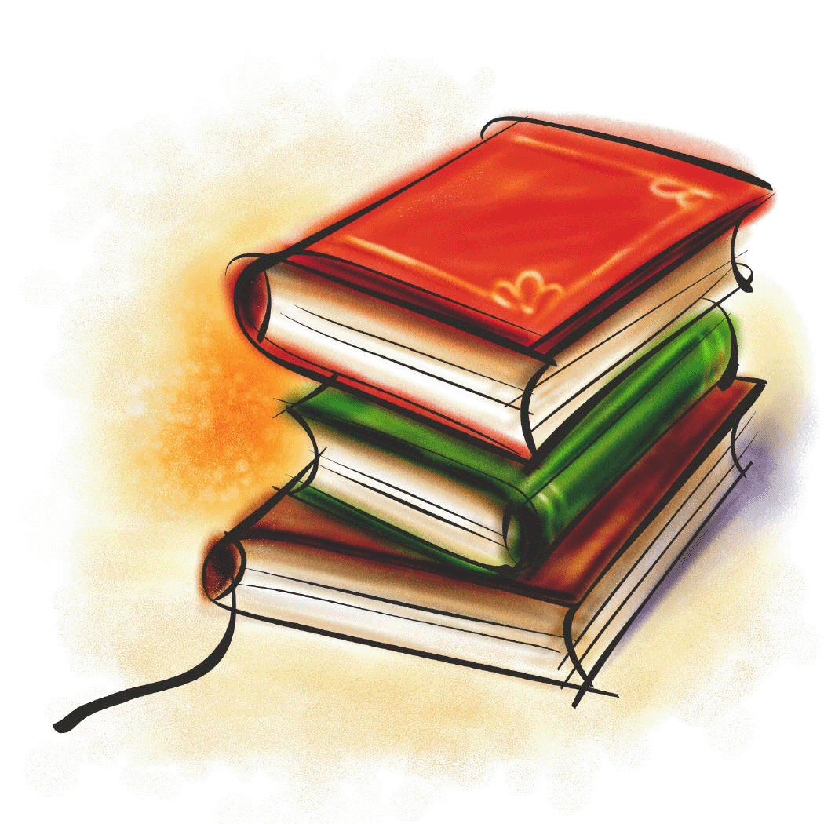

Горячий Ключ
2018

9 КЛАСС (К 10 КЛАССУ)
1. А.С. Пушкин. Стихотворения. «Евгений Онегин», «Пиковая дама». «Выстрел». «Метель». «Бахчисарайский фонтан». «Гробовщик». «Борис Годунов». «Маленькие трагедии»
2. М.Ю. Лермонтов . Стихотворения. «Герой нашего времени».
3. Н.В. Гоголь. «Мертвые души». «Шинель».
4. А.Н. Островский. «Снегурочка»., «Гроза», «Бесприданница».
5. И.А. Гончаров. «Обыкновенная история», «Обломов».
6. И.С. Тургенев. «Рудин», «Отцы и дети».
7. Ф.И. Тютчев. Стихотворение по выбору.
8. А.А. Фет. Стихотворение по выбору.
9.В.А.Жуковский "Светлана", "Людмила"
10. А.С. Грибоедов. «Горе от ума».
Литература 60-х годов XIX века:
9. Н.С. Лесков. «Очарованный странник».
10. Н.Г. Чернышевский. «Что делать?»
11.Н.А. Некрасов. Стихотворение. Поэма «Кому на Руси жить хорошо».
12.М.Е. Салтыков-Щедрин. «История одного города». Сказки: «Медведь на воеводстве», «Вяленая вобла», «Новые сказки для взрослых»
13.Ф.М. Достоевский . «Преступление и наказание», «Идиот».
14. Л.Н. Толстой . «Война и мир», «Анна Каренина»
15. А.П. Чехов. Рассказы. Пьеса: «Дядя Ваня».
Из зарубежной литературы:
1. И.В. Гете. «Фауст».
2. О.Бальзак «Человеческая комедия».
3. Гюстав Флобер. «Саламбо».

10 КЛАСС (К 11 КЛАССУ)
1. И. А. Бунин. «Господин из Сан-Франциско», «Тёмные аллеи», «Деревня», «Суходол».
2. А. И. Куприн. «Олеся», «Поединок», «Гранатовый браслет».
3. В. Г. Короленко. Рассказы, Публицистика. Письма к Луначарскому. 4. Поэзия серебряного века: В. Я. Брюсов, Н. С. Гумилёв, М. И. Цветаева, О. Мандельштам, А. Белый, А. Ахматова, В. Ходасевич, Д. Мережковский...
5. Максим Горький. «Фома Гордеев», «Мать», «На дне». Рассказы.
6. А. А. Блок, Стихи, поэма «Двенадцать».
7. А. Аверченко. Рассказы.
8. И. Бабель « Конармия», Фадеев «Разгром», Вс. Иванов «Бронепоезд 14-69» - произведения о революции и гражданской войне.
9. М. Зощенко, И. Ильф и Е. Петров «Двенадцать стульев».
10. С. А. Есенин. Стихи, «Анна Снегина».
11. В. В. Маяковский. Стихи, поэма «Облако в штанах», «Во весь голос».
12. М. А. Булгаков. «Дни Турбиных», «Собачье сердце», «Мастер и Маргарита».
13. А. П. Платонов. Повести и рассказы (по выбору).
14. А. Н. Толстой. «Пётр I».
15. М. А. Шолохов. «Тихий Дон», «Поднятая целина» 1 том.
16. Произведения о Великой Отечественной войне:
Б. Горбатов, Э. Казакевич, А. Бек, В. Некрасов, В. Быков «Обелиск», «Сотников» Ю. Бондарев, В.Богомолов, Г. Бакланов, К. Воробьёв, В. Васильев.
17. Городская проза: Д. Гранин, В. Дудинцев, Ю. Трифонов.
18. «Деревенская» проза: С. Залыгин, В. Белов, В. Астафьев, Ф. Абрамов, В. Шукшин.
19. В. Набоков (по выбору).
20. А. Т. Твардовский. «За далью - даль».
21. А. И. Солженицын. «Один день Ивана Денисовича», «Матрёнин двор», «Архипелаг ГУЛАГ», «Как нам обустроить Россию».
22. Ф. А. Абрамов. Тетралогия «Пряслины», «Дом».
23. Ч. Айтматов. «И дольше века длится день...».
24. В. П. Астафьев, «Царь-рыба».
25. В. Г. Распутин. «Последний срок», «Прощание с Матёрой», «Живи и помни».
26. В. Гроссман «Жизнь и судьба».
27. В. Шаламов « Колымские рассказы», Е. Гинзбург - о репрессиях.
28. Литература последних лет: В. Максимов, Г. Владимов, Н. Коржавин, И. Бродский, В. Аксёнов, С. Довлатов, В. Войнович.

